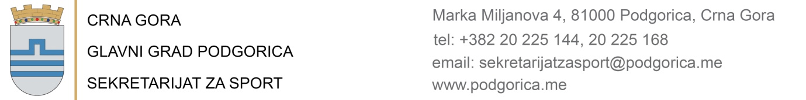

Broj: 38-610/24-480 5. avgust 2024. godine

Na osnovu člana čl. 4, 5, 8 i 12 Odluke o učešću lokalnog stanovništva u vršenju javnih poslova ("Službeni list Crne Gore - opštinski propisi", broj 31/19), Sekretarijat za sport Glavnog grada, upučuje

JAVNI POZIV
za prethodno konsultovanje zainteresovane javnosti u početnoj fazi pripreme
Strategije razvoja sporta Glavnog grada Podgorice, za period 2025-2029.

Pozivamo građane, pravna lica, mjesne zajednice, organe uprave i službe Glavnog grada, sportske organizacije, nevladine organizacije, strukovna udruženja i druge zainteresovane subjekte da dostave inicijative, prijedloge, sugestije, stavove i komentare u početnoj fazi pripreme Nacrta Strategije razvoja sporta Glavnog grada Podgorice, za period 2025-2029. godine.
Članom 13 i 16 Zakona o sportu ("Sl. list CG", br. 44/18 i 123/21), propisano je, da ostvarivanje javnog interesa u sportu obezbjeđuje država i opština, opština u okviru Glavnog grada, Glavni grad i Prijestonica, da se za ostvarivanje javnog interesa u sportu donosi se Strategija razvoja sporta u Crnoj Gori i Strategija razvoja sporta na lokalnom nivou. Strategija razvoja sporta na lokalnom nivou mora biti u skladu sa nacionalno strategijom i donosi se u roku od šest mjeseci od dana donošenja nacionalne strategije. Strategija se dostavlja Ministarstvu radi davanja mišljenja o usaglašenosti sa nacionalnom strategijom. Nacionalna strategija sporta moze se preuzeti sa sajta Ministarstva sporta i mladih i sajta Glavnog grada.
Strategija razvoja sporta na lokalnom nivou sadrži, naročito:
1) dugoročne potrebe lokalnog stanovništva u oblasti sporta;
2) razvojne prioritete u oblasti sporta u opštini;
3) obaveze i zadatke organa i organizacija koje učestvuju u realizaciji postavljenih sportsko-razvojnih ciljeva;
4) dinamiku realizacije strategije razvoja sporta na lokalnom nivou;
5) plan izgradnje, rekonstrukcije odnosno adaptacije sportskih objekata na teritoriji opštine i
6) organizacione i administrativne mjere za ostvarivanje strategije razvoja sporta na lokalnom nivou.
Prethodno konsultovanje zainteresovane javnosti trajaće mjesec dana od dana objavljivanja ovog poziva ( 05. septembra 2024. godine).
Sekretarijat za sport obavještava sve zainteresovane subjekte da dostave svoje inicijative, prijedloge, sugestije i stavove, dostavljanjem istih u pisanoj formi putem pošte na adresu: Sekretarijat za sport t, Ulica Marka Miljanova broj 4, putem e-mail adrese sekretarijatzasport@podgorica.me ili u neposrednoj komunikaciji sa zaposlenima zaduženim za oblast sport u Sekretarijatu za sport svakog radnog dana od 12 do 14h. Kontakt telefon 020225144.
Sekretarijat za sport je dužan da prikupi podatke dobijene u postupku prethodnog konsultovanja i sačini izvještaj koji sadrži pregled učesnika prethodnog konsultovanja i pregled dobijenih inicijativa, predloga, sugestija i komentra, koji će biti objavljen na web sajtu Glavnog grada najkasnije u roku od 8 dana od dana završetka postupka.

V.D. SEKRETARA
Igor Vujačić

